ЗАЦЕПИНГ  - это способ передвижения на поезде, при котором человек цепляется к вагонам снаружи за различные поручни, лестницы, подножки и другие элементы.  Несчастные случаи при зацепинге происходят по следующим причинам:  - падение с поезда во время движения, в том числе под рельсы идущего состава;  - столкновение с препятствиями по ходу движения (например платформами, светофорными столбами, порталами тоннелей);  - удар электрическим током при проезде на электрифицированных линиях или при попытке запрыгнуть на крышу поезда с моста;  - получение тепловых ожогов при прикосновении к нагретым тормозным резисторам.  Согласно данным МВД России только по Центральному федеральному округу, по причине зацепинга пострадало:  — в 2015 году – 45 человек (в т.ч. со смертельным исходом – 16);  — в 2016 году – 37 человек (в т.ч. со смертельным исходом – 9).  Более 36 % всех случаев травмирования лиц, не достигших совершеннолетия, на железнодорожном транспорте приходится именно на зацепинг. | Наказание за опасный способ передвижения:  - проезд снаружи поездов на железных дорогах общего пользования наказывается штрафом в размере 100 рублей (статья 11.17 пункт 1 КоАП РФ);  - проезд снаружи трамваев и безрельсового транспорта на дорогах общего пользования — 500 рублей (статья 12.29 пункт 1 КоАП РФ).  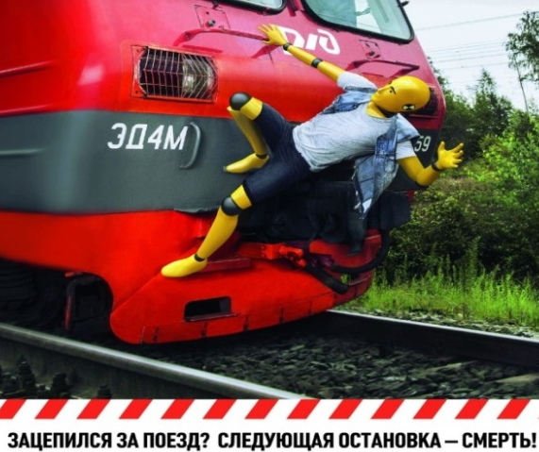  По выявленным случаям нарушений звонить:  Кировский линейный отдел МО МВД РФ на транспорте  8(8332) 60-23-91  МО МВД РФ «Кирово-Чепецкий»  8(83361) 4-63-20  Комиссия по делам несовершеннолетних и защите их прав Кирово-Чепецкого района  8(83361)4-38-97 | Комиссия по делам несовершеннолетних и защите их прав Кирово-Чепецкого района  НЕ ПРОВЕРЯЙ СЕБЯ НА ПРОЧНОСТЬ!  Памятка для несовершеннолетних по безопасности на железной дороге  Кирово-Чепецк, 2019 год

СТАТИСТИКА
Ежедневно только в Центральной части России 4 человека получают травмы на железной дороге, а еще 4 – гибнут. Треть из их числа – дети и подростки. Основная причина трагедий – нарушение правил безопасности при переходе или нахождении на железнодорожных путях.
Всего по России за 2015 — 2016 годы был травмирован 471 несовершеннолетний (со смертельным исходом — 370).

ЕЖЕГОДНО НАБЛЮДАЕТСЯ РОСТ ПОДРОСТКОВОГО ТРАВМАТИЗМА ВО ВСЕХ РЕГИОНАХ СТРАНЫ
Наезд на пешехода, внезапно появившегося на пути, предотвратить практически невозможно, так как тормозной путь железнодорожного состава составляет не менее 400 м.
Обращаемся именно к детям: будьте внимательны и бдительны, помните, что
ЖЕЛЕЗНАЯ ДОРОГА - НЕ МЕСТО ДЛЯ ИГР

